บทที่ 4
ผลการทดลอง

4.1 ผลการทดลองส่วนฝั่งผู้ใช้บริการ

เมื่อมีการร้องขอไปที่ระบบนี้ ถ้ามีการรันระบบนี้อยู่จะแสดงหน้าเว็บที่ได้ทำการคอนฟิกกูเรชั่นไว้ ในที่นี้คือเว็บของภาควิชา

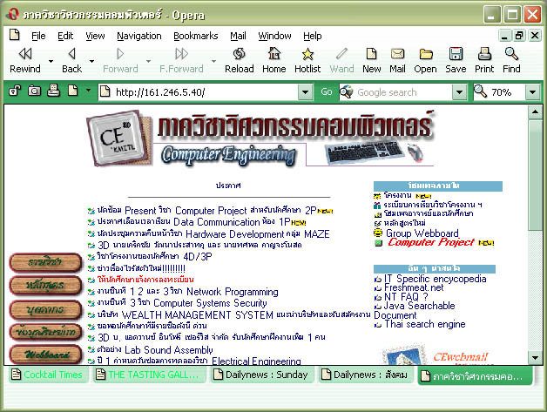

รูปที่ 4.1 แสดงหน้าเว็บภาควิชาที่เรียกผ่านรีเวิร์สเว็บพรอกซี่แบบปลอดภัย ( secure reverse web proxy)

ในกรณีที่ ยังไม่มีการนำระบบนี้มาใช้ ผู้บุกรุกสามารถเข้าถึงเว็บเซิร์ฟเวอร์ได้โดยตรง ดังรูปที่ 4.2 นี้ ผู้บุกรุกใช้วิธีการเข้าดูข้อมูลในไดเรกทอรี่ ( directory traversal ) ของ IIS ซึ่งจะแสดงให้เห็นข้อมูลบนไดรว์ ซี ( drive C: ) ทั้งหมด

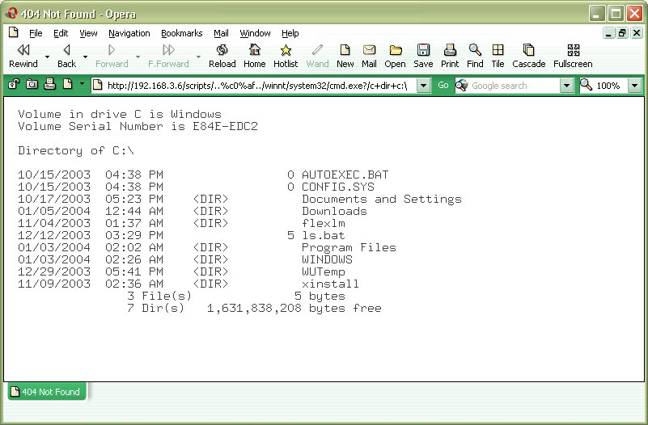

รูปที่ 4.2 เมื่อไม่มีการรันโปรแกรมนี้อยู่

ในส่วนต่อมาเมื่อมีการบุกรุกเข้ามาเหมือนกรณีด้านบนนั้น ผู้บุกรุกจะต้องผ่านมาทาง ระบบนี้ ก่อน ซึ่งในตัวโปรแกรมมีส่วนที่ทำหน้าที่ตรวจสอบการบุกรุกตรงนี้อยู่แล้ว ดังนั้นผู้บุกรุกจะไม่สามารถผ่านเข้าไปยัง เว็บเซิร์ฟเวอร์จริงๆ ที่อยู่ หลัง ระบบนี้ และ เมื่อตรวจสอบได้ว่าการร้องขอนั้นเป็นการบุกรุก ระบบนี้จะเป็นฝ่ายตอบกลับไปว่า มันไม่มีไฟล์ที่ร้องขอเข้ามา ( 404 Not Found ) แทน

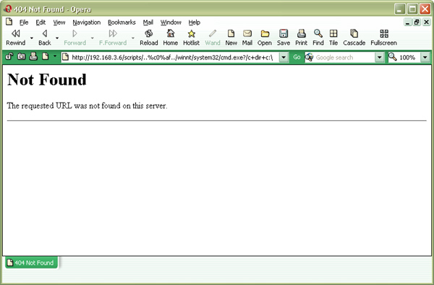

รูปที่ 4.3 แสดงการตอบกลับเมื่อมีการโจมตีขณะที่มีการรันโปรแกรมนี้อยู่

4.2 ผลการทดลองส่วนแจ้งเตือนความผิดปกติ
ผลการทดลองได้แบ่งออกเป็นสามส่วนหลักๆ คือ ส่วนของ หน้าจอ , ล็อกไฟล์ , ฐานข้อมูล

4.2.1 ส่วนของหน้าจอ

เมื่อมีการสั่งรันโปรแกรมรีเวิร์สเว็บพร็อกซี่แบบปลอดภัย ( secure reverse web proxy ) นี้จะมีผลต่อการแสดงผลที่หน้าจอทั้งการทำงานปกติและไม่ปกติ
เมื่อรันคำสั่ง $ ./rwproxy

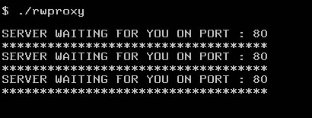

รูปที่ 4.4 แสดงเอาท์พุทที่หน้าจอ เมื่อทำงานปกติ

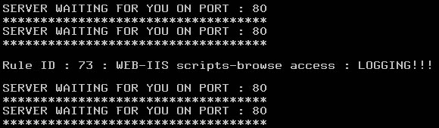

รูปที่ 4.5 แสดงเอาท์พุทที่หน้าจอ เมื่อมีการโจมตี

4.2.2 ส่วนของล็อกไฟล์

เมื่อมีการโจมตีเข้ามาให้ระบบจะมีการเก็บลงล็อกไฟล์ ซึ่งรูปแบบของล็อกไฟล์ดังนี้

Date time | source IP | message

ล็อกไฟล์จริงมีรูปแบบ ดังรูป

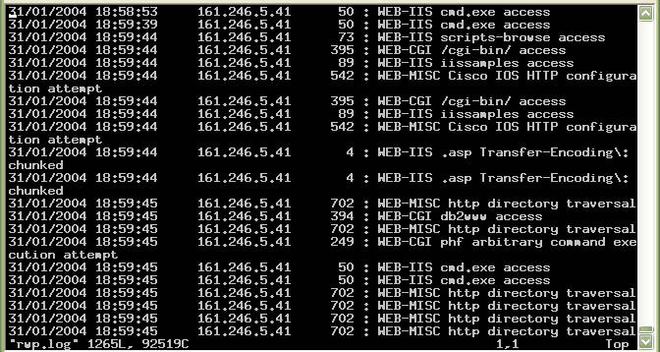

รูปที่ 4.6 แสดงล็อกไฟล์ของระบบ

4.3 ผลการทดลองส่วนโปรแกรมแปลง ( parser )

ผลการทดลองในส่วนนี้คือเมื่อทำการทดลองรันโปรแกรมแปลง
ในการสั่งให้โปรแกรมทำงานนั้นต้องสั่งให้ตามซินแทกซ์ ( syntax ) คือต้อง

Parser < input file > < output file >

คำสั่งต่อไปนี้เป็นคำสั่งที่ใช้แปลงรูล ( rule ) ของสนอร์ท ( snort ) ที่ชื่อ web-iis.rules มาให้เป็นรูลของระบบนี้เป็นไฟล์ที่ชื่อ rule.atk

เมื่อรันคำสั่ง $ ./parser web-iis.rules rule.atk

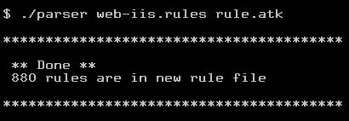

รูปที่ 4.7 แสดงการทำงานที่ถูกต้องของโปรแกรมแปลง

หากทำกาสั่งรันโดยที่ไฟล์อินพุท ( input file ) นั้นไม่มีอยู่จริง โปรแกรมจะไม่มีการทำงานต่อจะออกจากโปรแกรมทันที ดังนี้
เมื่อรันคำสั่ง $ ./parser
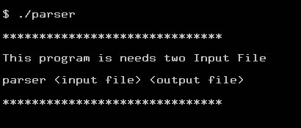

รูปที่ 4.8 แสดงการทำงานโดยมีอาร์กิวเมนท์ ( argument ) ไม่เพียงพอ

เมื่อรันคำสั่ง $ ./parser file.rules rule.atk

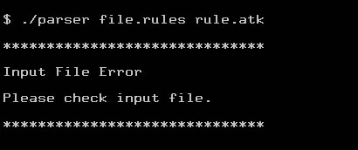

รูปที่ 4.9 แสดงการทำงานของโปรแกรมแปลงเมื่อไฟล์ของรูลนั้นไม่มีอยู่จริง

เมื่อใช้โปรแกรมแปลงแล้ว ผลที่ได้คือไฟล์ของรูลที่แปลงแล้ว สามารถนำไปใช้กับระบบนี้ได้ ซึ่งรูปแบบของรูลจะมีดังนี้

Rule ID : “ rule “ : “ message “

ตัวอย่างเช่น

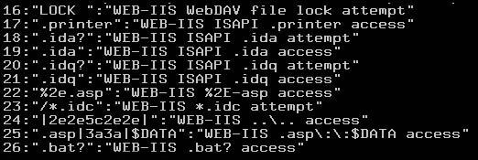

รูปที่ 4.10 แสดงรูปแบบจริงของรูลที่ใช้ในระบบนี้

